附件1

各地区参加培训人员报名回执

地区： 填报人： 联系电话：

|  |  |  |  |  |  |  |  |  |
| --- | --- | --- | --- | --- | --- | --- | --- | --- |
| 姓名 | 性别 | 民族 | 工作单位 | 职务 | 手机 | 是否住宿 | | |
| 12日 | 13日 | 14日 |
|  |  |  |  |  |  |  |  |  |
|  |  |  |  |  |  |  |  |  |
|  |  |  |  |  |  |  |  |  |
|  |  |  |  |  |  |  |  |  |
|  |  |  |  |  |  |  |  |  |
|  |  |  |  |  |  |  |  |  |

附件2

省厅干教中心路线图

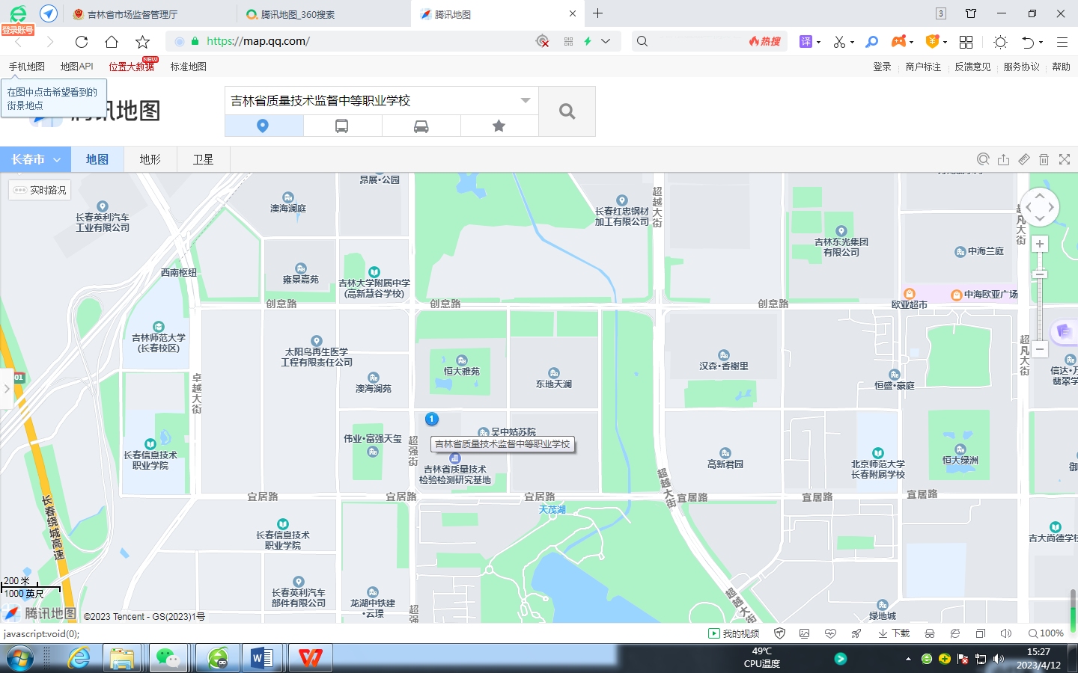

乘车路线：

1.从长春火车站乘轻轨3号线至电台街下车,换乘205路公交车至超强东街站下车,步行至干教中心；

2.从长春西站乘30路公交车至天茂湖西站,步行至干教中心。